SEGUICI

EGITTO CLASSICO - CROCIERA SUL NILO
CAIRO - LUXOR - ESNA - EDFU

DAL 14 AL 21 MAGGIO 2024 DA € 1490 p.p
2 NOTTI CAIRO + 4 NOTTI CROCIERA + 1 NOTTE CAIRO
NAVE NILE SYMPHONY
Supplemento singola € 350 p.p. Riduzione 3° letto adulto € 30

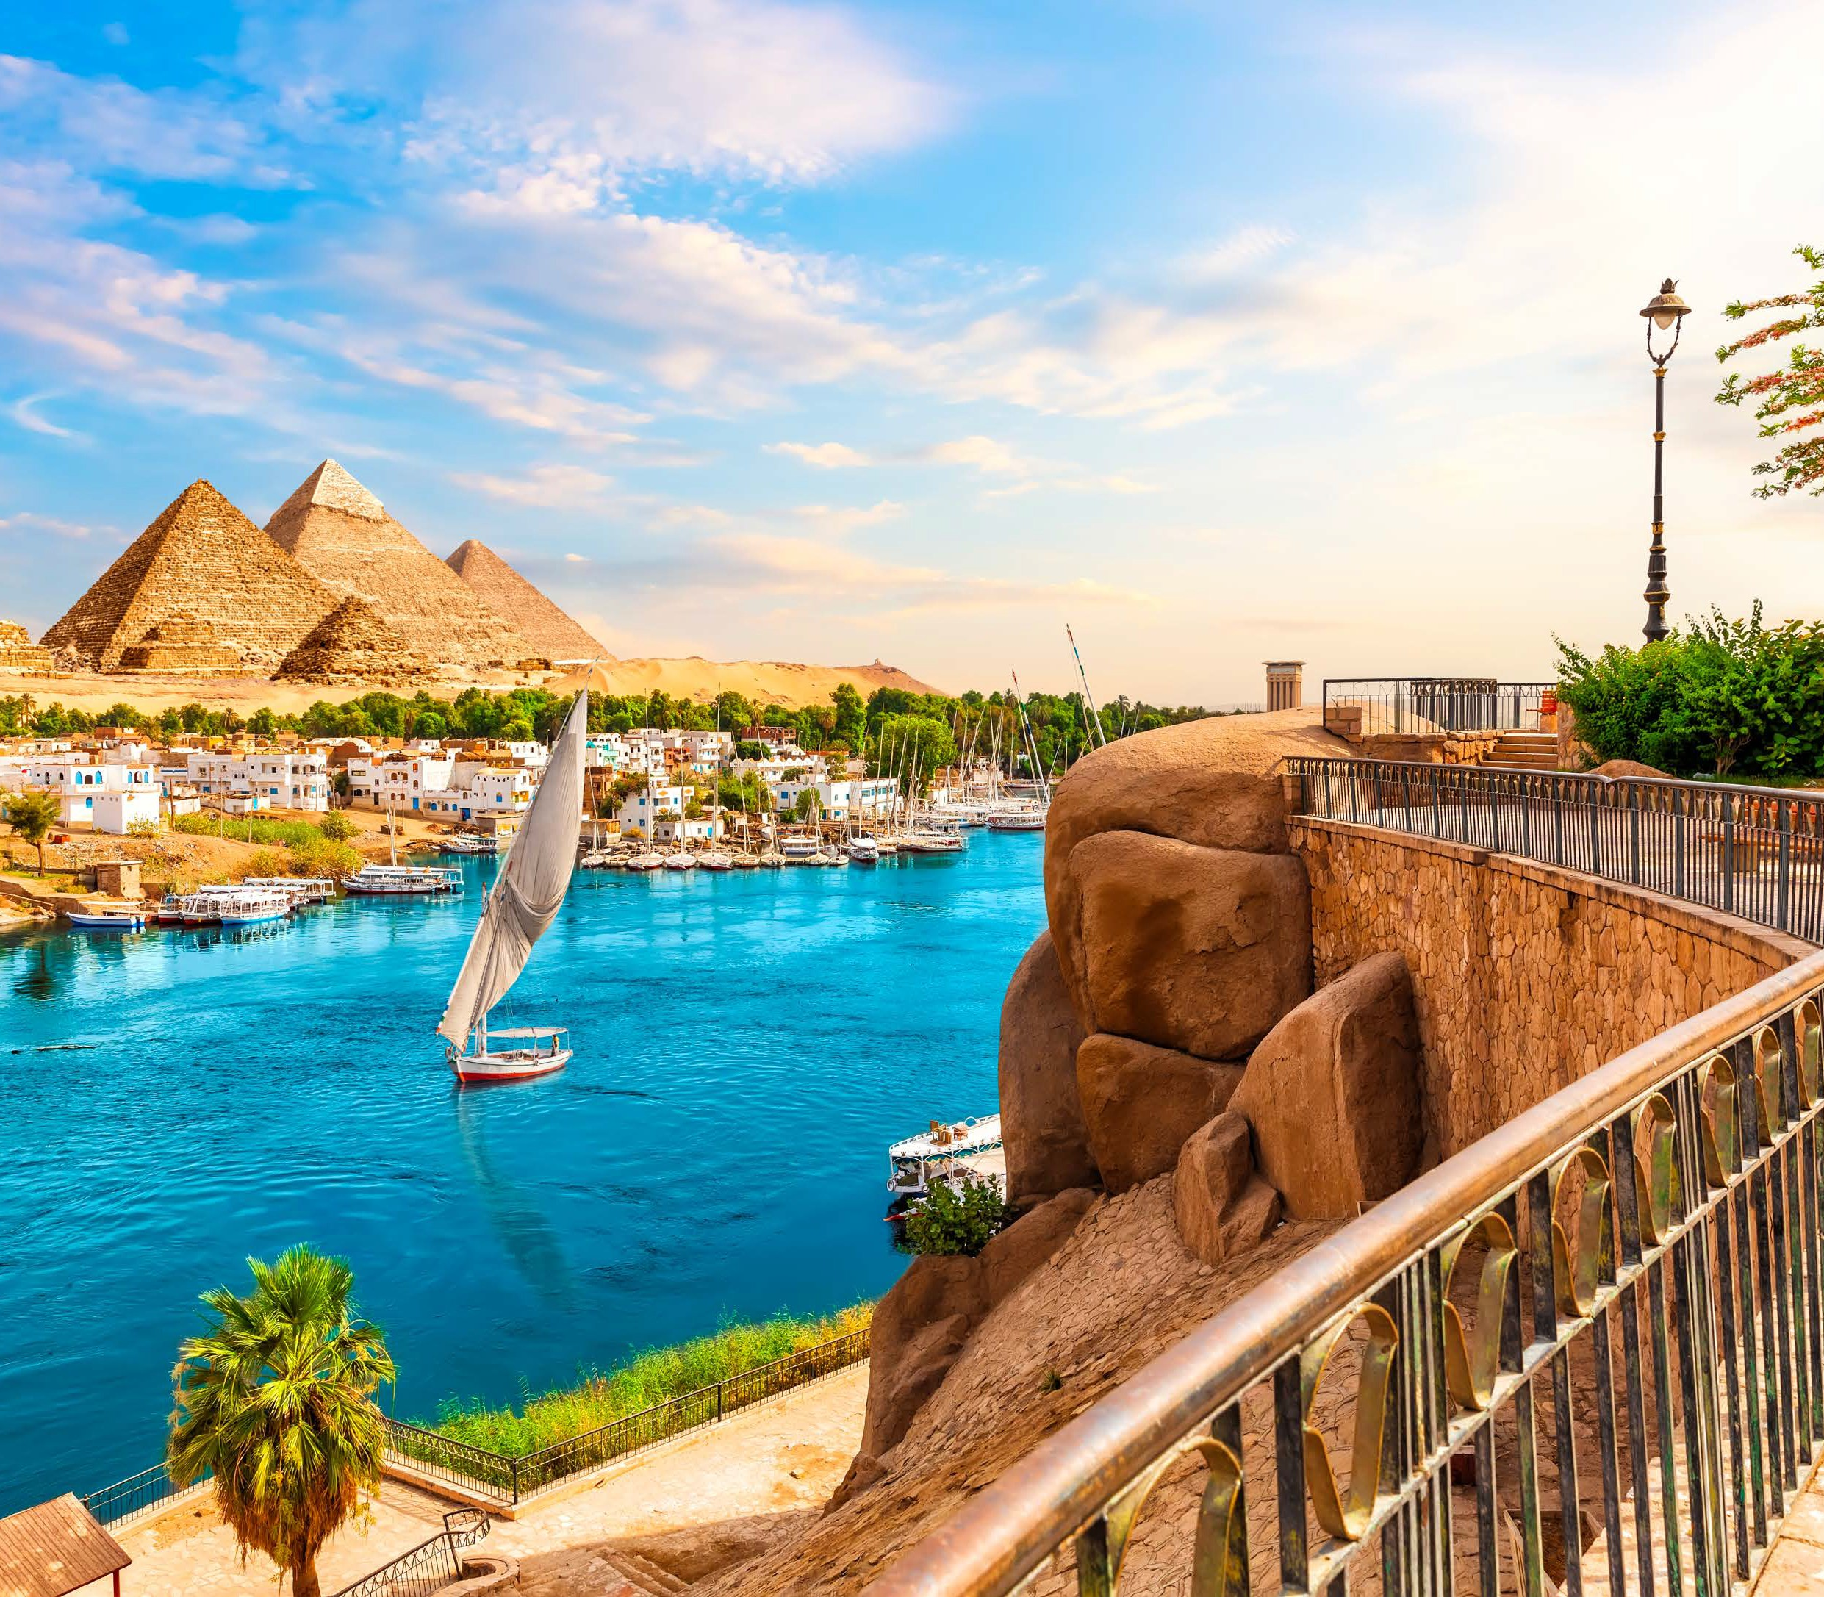
LA QUOTA COMPRENDE
- ACCOMPAGNATORE DALL’ITALIA
- Voli di linea Ita in classe economica a/r con bagaglio da stiva e bagaglio a
- mano (23kg + 8kg)
- Volo interno in Egitto
- 2+1 pernottamenti Cairo Hotel Intercontinental City Star 5* o similare.
- 4 pernottamenti in Crociera nave Nile Symphony
- Trattamento di pensione completa, bevande escluse (comincia con la
- cena al Cairo 1° gg e termina con colazione al Cairo ultimo giorno)
- Tasse e percentuali di servizio

SIM CARD EGIZIANA
- Polizza medico bagaglio – assistenza/rimpatrio
- Tutte le visite e gli ingressi menzionati nel programma

LA QUOTA NON COMPRENDE
- Tasse aeroportuali € 165,00 P.P.
- Visto € 26,00 p.p.
- Escursione in bus privato Abu Simbel con guida locale parlante italiano
- al seguito € 160,00 p.p.
- Assistenza 3ATOURS inclusiva di Polizza Medico Bagaglio + Annullamento € 80 p.p.
- Bevande, mance e tutto quanto non espressamente indicato alla voce “la quota comprende”

1° GIORNO: ITALIA / CAIRO 14/05
EGITTO CLASSICO - CROCIERA SUL NILO CAIRO - LUXOR - ESNA - EDFU
PROGRAMMA DI VIAGGIO

Incontro con il nostro assistente in aeroporto a Bari. Partenza per il Cairo con volo di linea ITA via Roma in classe economica. Arrivo al Cairo e disbrigo delle formalità di sbarco e doganali. Trasferimento in Bus GT verso l’Hotel. Check-in, cena e pernottamento.

2° Giorno: Cairo 15/05

Dopo la prima colazione, visita delle celeberrime piramidi di Giza e dell’enigmatica Sfinge. Dopo il pranzo, proseguimento della visita a Memphis e Saqqara. Cena e pernottamento in hotel.

3° GIORNO: CAIRO / LUXOR 16/05

Dopo la prima colazione, mattinata dedicata alla visita della parte musulmana della città; la cittadella, con la moschea di Mohamed Ali. Trasferimento in Aeroporto del Cairo per il volo domestico su Luxor. Arrivo ed imbarco sul bus per la visita al tempio di Luxor. Successivamente trasferimento verso la nave. Imbarco e cena. Pernottamento *il pranzo sara’ effettuato a luxor in ristorante o sulla motonave (a seconda dell’operativo del volo interno)

4° GIORNO: LUXOR / ESNA 17/05

Prima colazione a bordo. Di buon mattino partenza dalla nave per la visita dei Templi di Karnak e Luxor; proseguimento delle visite della Necropoli di Tebe (Valle dei Re e Tempio di Hashepsut). Visita ai Colossi di Memnon. Pranzo a bordo. Inizio della navigazione verso Esna e passaggio della Chiusa. Cena e pernottamento a bordo.

5° GIORNO: EDFU - KOM OMBO 18/05

Prima colazione a bordo. Al mattino partenza dalla nave per la visita del tempio di Horus ad Edfu. Navigazione verso Kom Ombo. Pranzo a bordo. Nel pomeriggio visita ai Templi dedicati a Sobek ed Haroeris. Proseguimento della navigazione verso Aswan. Cena e pernottamento
a bordo. * festa notturna “Galabya Party” al Bar del motonave. 6° GIORNO: ASWAN 19/05
Prima colazione a bordo. In mattinata visita alla Grande ed alla Vecchia diga ed al Tempio di Philae. Pranzo. Nel pomeriggio escursione in feluca sul Nilo. Cena e pernottamento a bordo.

7° GIORNO: ASWAN - IL CAIRO 20/05

Dopo la prima colazione possibilità di effettuare escursione facoltativa (a pagamento) ad Abu Simbel e visita dei templi. Pranzo. Al termine, trasferimento in aeroporto e partenza per il Cairo. Arrivo e trasferimento in hotel. Cena e pernottamento.

8° Il Cairo / ITALIA 21/05

Dopo la prima colazione, visita al Museo del Cairo di Tutankhamon al Centro del Cairo; si prosegue con la passeggiata al Bazaar di Khan el Khalili. Pranzo e trasferimento in Aeroporto per la partenza per Italia con volo ITA via Roma

Operativi Volo:
14/05 BARI – ROMA FCO 06:30-07:40
14/05 ROMA FCO – CAIRO 12:10-16:55
21/05 CAIRO – ROMA FCO 17:55-20:30
21/05 ROMA FCO – BARI 21:50-22:55

